**Robustness Diagrams**

**Επεξεργασία Προφιλ:**

**Κράτηση προϊόντος :**

**Αγαπημένα :**

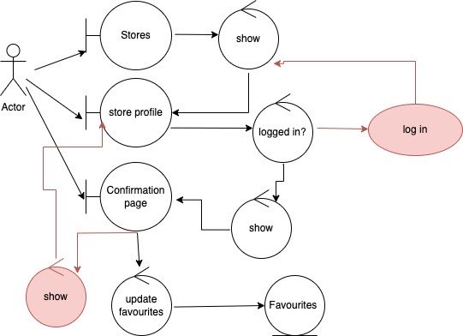

**Αξιολόγηση:**

**Εγγραφή:**

**Συνδρομή:**

**Κράτηση:**

**Προσθήκη Προϊόντος:**

**Ακύρωση Κράτησης:**

